A relação entre jornalistas e dispositivos móveis nas redações de portais on-line em Curitiba-PR no contexto da midiatização
The relationship between journalists and mobile devices in newsrooms of online portals in Curitiba-PR in the context of mediatization

Marcio Morrison Kaviski Marcellino

Resumo: O presente artigo tem como objetivo compreender o funcionamento da relação entre jornalistas e dispositivos móveis, nas redações de portais, em um contexto midiatizado. Como objetivos secundários têm-se: a) identificar se os profissionais de comunicação utilizam algum aplicativo específico na produção e apuração de notícias; b) verificar se há uma relação de poder nesse contexto midiatizado, em que, os polos dominantes na circulação de informação são controlados por agentes acima dos jornalistas, como os donos dos portais ou patrocinadores; c) verificar se há alguma dependência de dispositivos na produção de conteúdos jornalísticos para a internet;. O artigo se norteia pela seguinte pergunta de pesquisa: De que forma jornalistas se adaptaram na relação com dispositivos móveis, como os smartphones, por exemplo, no contexto de uma sociedade em vias de midiatização nos portais on-line? Para responder à questão proposta, como percurso metodológico, o trabalho contou com 15 entrevistas com profissionais de portais on-line de Curitiba. Verificou-se que os jornalistas estão inseridos em um contexto de redação midiatizada, em que, as relações com os dispositivos móveis se tornam simbióticas.

Palavras-Chave: Jornalismo; Dispositivos Móveis; Comunicação; Midiatização

Abstract: This article aims to understand the relationship between journalists and mobile devices, in newsrooms of portals, in a mediatized context. Secondary objectives are: a) to identify whether journalists use any specific application in the production and investigation of news; b) verify if there is a power relationship in this mediatized context, in which, the dominant poles in the circulation of information are controlled by agents above the journalists, such as the owners of the portals or sponsors; c) check if there is any dependence on devices in the production of journalistic content for the internet; The article is guided by the following research question: How have journalists adapted in their relationship with mobile devices, such as smartphones, for example, in the context of a society in the midst of mediatization in online portals? To answer the proposed question, as a methodological path, the work included 15 interviews with journalists from online portals in Curitiba. It was found that journalists are inserted in a context of mediatized writing, in which, relations with mobile devices become symbiotic.

Key words: Journalism; Mobile devices; Communication; Mediatization

Introdução

Os aparelhos móveis estão cada vez mais inseridos nas nossas relações sociais. Em tempos de pandemia, por exemplo, eles se tornaram mais do que ferramentas, quase simbiontes, em nossas ações cotidianas como realizar reuniões, estudar, consultas médicas, trabalhar.
Essas modificações sociais estão inseridas também no contexto do jornalismo. O “ato de fazer comunicação” se tornou mais ágil nos últimos anos. O tempo real multimidiático, por exemplo, foi uma ferramenta inserida na cobertura de eventos, como o futebol, as eleições, ou dias importantes como o do Exame Nacional do Ensino Médio.
Parte dessa facilidade, como dito anteriormente, parte do uso de dispositivos móveis por parte dos jornalistas na construção de notícias diárias. Um aparelho celular pode fotografar, filmar, editar, gravar um áudio, servir de plataforma para a escrita de um texto ou como organizador de tarefas. Todo esse contexto descrito acima está inserido em um paradigma midiatizado. Em que, as tecnologias modificam, de certa forma, hábitos cotidianos.
No contexto da midiatização, há duas perspectivas distintas vigentes. A primeira delas, com base em autores europeus como, por exemplo, Stig Hjvard, Nick Couldry e Andreas Hepp. Essa visão, perpassa por um lastro teórico que tem como base científica os campos antropológicos, como o da Sociologia. Há, nessa escolha de linha teórica, um problema epistemológico da própria comunicação. Com isso, referenciar esses autores como bases teóricas ou parâmetros cria um problema na própria pesquisa em comunicação, uma vez que, os problemas e perspectivas levantados pelos autores são oriundas da Sociologia e não do nosso campo.
Em uma outra perspectiva, latino-americana, baseada em autores como Pedro Gilberto Gomes, Antonio Fausto Neto, Eliseo Verón, José Luiz Braga, Mario Carlón, entre outros, há uma visão de que passamos de uma sociedade dos meios para uma em vias de midiatização. Essa perspectiva apresenta o desenvolvimento de conceitos-chave que permitem compreender, entre muitas vertentes, a ambiência em que nos situamos, a circulação de informações, dispositivos e interações, por exemplo. Como este artigo apresenta um aprofundamento empírico teórico sobre o jornalismo em um contexto da midiatização, ou seja, para e sobre o campo da Comunicação, opta-se pela utilização e embasamento teórico a partir da perspectiva latino-americana do conceito.
É nesse contexto mencionado que se busca uma compreensão das relações entre jornalistas e dispositivos dentro das redações on-line. O uso desses aparelhos móveis tornou-se fundamental na produção de conteúdo diário e, com isso, uma série de vícios e problemas podem surgir nesse polo simbólico de troca.
Dito isso, busca-se, como objetivo principal desse artigo, compreender o funcionamento da relação entre jornalistas e dispositivos móveis, nas redações de portais, em um contexto midiatizado. Como objetivos secundários têm-se: a) identificar se os jornalistas utilizam algum aplicativo específico na produção e apuração de notícias; b) verificar se há uma relação de poder nesse contexto midiatizado, em que, os polos dominantes na circulação de informação são controlados por agentes acima dos jornalistas, como os donos dos portais ou patrocinadores; c) verificar se há alguma dependência de dispositivos na produção de conteúdos jornalísticos para a internet;. O artigo se permeia pela seguinte pergunta de pesquisa: De que forma jornalistas se adaptaram na relação com dispositivos móveis, como os smartphones, por exemplo, no contexto de uma sociedade em vias de midiatização nos portais on-line?
Para responder as questões levantadas nesse artigo, optou-se pela realização metodológica de entrevistas em profundidade. Mario Cardano (2011, p. 177) afirma que a entrevista “identifica a forma de interação mais comum e, ao mesmo tempo, a forma pura daquele tipo de sociabilidade que constitui a entrevista”. Dentro dessa metodologia, busca-se por entrevistas estruturadas, em que há perguntas pré-estabelecidas e roteirizadas. Parte disso, se dá pelo contexto pandêmico atual, em que, as comunicações se dão, quase que em sua totalidade, virtualmente. Para isso, criou-se um documento online no google forms. A ferramenta auxilia na organização de respostas e criação de gráficos. Foram entrevistados jornalistas que trabalham em portais de notícia na cidade de Curitiba, Paraná.

Midiatização como ambiência na relação entre jornalistas e dispositivos móveis

Fundamentar questões relativas a midiatização e o processo de produção de notícias por jornalistas e dispositivos é importante para compreender como se dá essa relação no contexto ao qual estamos inseridos. Como dito anteriormente, há nas pesquisas em midiatização dois panoramas vigentes. O primeiro deles, são estudos desenvolvidos por pesquisadores europeus como Andreas Hepp, Nick Couldry e Stig Hjarvard. Esses autores voltam seus olhares de desenvolvimento teórico para uma perspectiva com raízes antropológicas. Já a perspectiva latino-americana, vislumbra as práticas e os processos midiáticos como fonte principal de seus questionamentos. Alguns dos autores que se enquadram nesse grupo são José Luiz Braga, Antonio Fausto Neto, Pedro Gilberto Gomes, Eliseo Verón e Mario Carlón.
José Luiz Braga, pensa na midiatização em um nível macro, ou seja, na própria sociedade. De acordo com o autor, “a mediatização não oferece apenas possibilidades pontuais de fazer coisas específicas que não eram feitas antes (ou eram feitas de outro modo); ou apenas problemas e desafios igualmente pontuais” (BRAGA, 2006, p. 3). Ou seja, para o Braga, a midiatização não pode ser resumida apenas as transformações tecnológicas, ela deve ser analisada em conjunto com as mudanças sociais.
O autor ainda afirma que a sociedade produz sua realidade através das interações sociais e dos próprios processos interacionais que utiliza para elaborar a realidade. Com isso, as interações sociais se tornam diferidas e difusas através do desenvolvimento tecnológico. Para o autor, a midiatização aparece como fator gerador da tecnologia, não o inverso.
Seguindo essa perspectiva, Pedro Gilberto Gomes (2008) aponta que os dispositivos móveis são uma parcela pequena das transformações sociais presentes na midiatização. Para o autor, “estamos vivendo hoje uma mudança epocal, com a criação de um bios midiático que incide profundamente no tecido social, surge uma nova ecologia comunicacional. É um bios virtual” (GOMES, 2008, p. 20). É nesse bios, nessa ambiência, em que as relações e estruturas sociais se alteram. Podemos, por exemplo, acompanhar partos por vídeo, nos comunicarmos com pessoas do outro lado do mundo instantaneamente, acompanhar as decisões do Papa via Twitter ou assistirmos aulas on-line durante uma pandemia. Para o autor, a midiatização é um processo de interpretação da realidade:

“A midiatização é a reconfiguração de uma ecologia comunicacional (ou bios midiático). Torna-se (ousamos dizer, com tudo o que isso implica) um princípio, um modelo e uma atividade de operação de inteligibilidade social. Noutras palavras, a midiatização é a chave hermenêutica para a compreensão e interpretação da realidade. (GOMES, 2008, p.21)”.

Mario Carlón (2008), em seu estudo sobre o maniquismo, natureza e sociedade, aponta que há uma midiatização do cotidiano no espaço público. O autor reflete sobre o uso de câmeras de trânsito e o poder donotativo do real. Em seu trabalho, Carlón afirma que a midiatização atravessa os distintos tempos crônicos e locais. Porém, em reflexões atuais, é possível afirmar que também perpassa por questões sociais. Ou seja, a diversidade da nossa sociedade nos coloca em situações diferentes e pontos distintos sobre o processo de midiatização. Como exemplo, as práticas e processos comunicacionais e socais em Nova York, nos Estados Unidos, não são os mesmos da República Centro-Africana. Por mais que o processo de midiatização seja global, há diferentes níveis de incidência na sociedade.
Carlón ainda discute as questões analógicas e digitais. Para ele, a perspectiva analógica é parte de uma técnica que se realiza de uma forma individual e singular. O autor cita a pintura como exemplo. Para ele, na pintura, só existe um enunciador: o próprio pintor. Já o maquinismo está ligado a uma forma automática, como a fotografia digital, em que a automatização intensifica a enunciação, com o maquinismo sendo interpretado como um novo enunciador na sociedade. Para o teórico argentino, uma vez que o maquinismo está inserido no nosso cotidiano, faz-se necessário compreender e distinguir essas figuras enunciativas.
O jornalismo é uma das estruturas que teve suas raízes de produção alteradas com o contexto da midiatização. Com a internet, por exemplo, a velocidade das informações e o processo de circulação se alteraram quase em forma de progressão geométrica. Somos, a todo o momento, metralhados com informações que surgem de diversos polos de emissão e com discursos distintos.

O Jornalismo e os dispositivos móveis no contexto da midiatização

As relações entre jornalistas e dispositivos móveis foram amplificadas no contexto da midiatização. Como dito anteriormente, a velocidade da informação obrigou o profissional de comunicação a produzir conteúdos de maneira muito mais ágil e rápida. Ou seja, o processo de circulação das informações, entre jornalistas e públicos, tornou-se ampliado.
O jornalista, portanto, deve produzir um maior número de reportagens em um período curto de tempo. Para isso, precisa muitas vezes, ser um profissional multimidiático – criar sua própria pauta, produzir seus conteúdos, editar, buscar fontes. A utilização de dispositivos móveis, como os smartphones, auxilia o jornalista em todo o processo de produção de notícias. Com um único aparelho pode-se fazer uma gama de atividades processo-comunicacionais. A partir dessa facilidade técnica, muitos profissionais da comunicação acabam utilizando esses aparelhos como ferramentas diárias de trabalho, tornando esses dispositivos essenciais, uma vez que eles são parte central no polo de produção de conteúdo.
Essa utilização contínua na produção de conteúdos noticiosos estreita a relação entre jornalistas e dispositivos. Joey Rosnay (1997), teórico que questiona as proximidades entre as ciências naturais e as tecnologias, observa as proximidades entre tecnologias e o homem. O autor caracteriza essa relação como simbiose. Para ele, o resultado desse elo entre os dois polos (tecnologia e homem) é um homem simbiótico, ou seja, um indivíduo que utiliza uma associação íntima entre as tecnologias e o seu próprio corpo e habilidades. “Não será um super-homem; bio-robo; supercomputador, megamáquina, mas simplesmente o homem simbiótico, em parceria estreita, se conseguir construí-la, com o sistema societal que exteriorizou a partir de seu cérebro, de seus sentidos e músculos” (ROSNAY, 1997, p. 21).
No campo das pesquisas em comunicação, Marshall McLuhan (1964), já falava dos meios como extensões do homem. O teórico usava o martelo como referência ao braço humano, a roda como uma extensão da perna, por exemplo. Autor da Escola de Toronto, o teórico canadense é marcado por uma perspectiva da sociedade dos meios, na qual, os meios de comunicação tinham um papel central nas discussões e questões sociais. É possível observar, em 2020, que as conexões entre dispositivos, aparelhos e seres humanos se aproximam com as ideias de Rosnay e McLuhan. Porém, em uma ambiência midiatizada. O processo de simbiose entre humanos e dispositivos móveis é um aspecto tecnológico-comunicacional ao mesmo passo de que é um aspecto social.
Em uma perspectiva mais recente sobre os meios de comuicação como extensões do homem, Derick de Kerchove (2008), em “A pele da cultura”, aponta que há no ambiente digital uma extensão do que somos, sentimentos e acreditamos. Criamos perfis em redes sociais para expressar nossas opiniões, desejos e anseios, por exemplo. Isso foi amplificado pelos aparelhos móveis que permitiram a criação de diversas redes sociais, como o Instagram, Snapchat ou TikTok. Os dispositivos móveis, portanto, nesse contexto, são mais do que mediadores do processo comunicação, eles fazem parte do ambiente em que a sociedade se encontra.
É nesse um ambiente midiatizado em que os jornalistas, como seres dessa sociedade e contexto, se aproximam também dos dispositivos móveis. Portanto, os jornalistas na midiatização, devem lidar com uma série de fatores dentro das redações: as relações entre os próprios profissionais e os dispositivos, as produções de conteúdo para diversas plataformas e a circulação de informações são alguns desses desafios. É possível perceber, seguindo esse raciocínio, que a midiatização supera a mediação, uma vez que as relações são alteradas e recria-se uma ambiência maior. Com isso, se alteram também as problemáticas do próprio campo da Comunicação.
Além disso, muitas questões emergem dessas relações dentro das redações de notícias, uma vez que há de se observar também as relações de poder dentro das redações. Os aplicativos utilizados são, de alguma forma, forçados por chefias da redação? Os patrocinadores favorecem algum dispositivo ou aplicativo? Os jornalistas são encorajados a utilizarem esses aparelhos? Todas essas questões são reflexos das relações entre jornalista (homem) e dispositivo (máquina) em um ambiente midiatizado. Por isso, faz-se necessário um estudo que compreenda o funcionamento dessa relação entre dispositivos e jornalistas, uma vez que, no paradigma da midiatização, esses dispositivos não são apenas mediadores.

Percurso Metodológico

Para responder os objetivos propostos por este trabalho, optou-se pela realização de questionários e entrevistas em profundidade com jornalistas que trabalham em portais on-line em Curitiba, no Paraná. Ao todo, foram consultados 15 jornalistas em diferentes redações.
Preferiu-se realizar essa pesquisa através de um questionário on-line devido ao avanço da pandemia da COVID-19, por segurança do próprio pesquisador e dos jornalistas envolvidos no processo da pesquisa. Estruturalmente, o questionário contou com perguntas abertas e fechadas.
John Schostak e Rosaline S. Barbour (2015, p.101) abordam que a entrevista é uma experiência de troca entre os polos participantes, “pode-se argumentar que o entrevistador deveria adotar a postura de quem escuta de modo que assemelha a linguagem aos modos do entrevistado, sem impor nem objetivar a pessoa convidada a falar”. Com essa atitude, segundo os autores, as possibilidades de emergência das opiniões são maiores. Por isso, nesta pesquisa, optou-se pela escolha de um questionário que também desse espaço para perguntas abertas.
Susana Horing Priest (2011) destaca que o método de entrevista como uma oportunidade de questionar diversas pessoas sobre determinado assunto refletindo sobre a sua necessidade da sua pesquisa. Para a autora, esse método é importante quando “sua pergunta de pesquisa necessita de informações de diversas pessoas que não sejam necessariamente membro de um grupo ou organização”. (PRIEST, 2011, p. 129).
Priest (2011) ainda destaca que a entrevista em profundidade começa com um programa de entrevista. Nesta pesquisa, compreende-se o programa de entrevista como o formulário on-line. Uma organização de como e quais perguntas seriam realizadas durante o processo de investigação. Vale ressaltar novamente, que se optou por esse método pela necessidade devido a pandemia do COVID-19.
Esta pesquisa se enquadra em uma perspectiva empírica qualiquantitativa. Compreende-se esse tipo de estudo como uma análise conjunta de dados numéricos (quantitativos) com dados linguísticos-semióticos (qualitativos). Para Sampieri et al (2013), essa combinação de métodos científicos é caracterizada como mista. Ainda segundo os autores, deve-se observar as ideias de pesquisa para melhor enquadrar o método que resolve as questões e problemas expostos de análise. É nessa perspectiva que os autores abordam que “as ideias são nosso primeiro contato com a realidade objetiva (do ponto de vista quantitativo), a realidade subjetiva (do ponto de vista qualitativo) ou a realidade intersubjetiva (a partir da visão mista) que deverá ser pesquisado” (SAMPIERI, 2013, p. 53).
Dados expostos, enquadramos essa pesquisa com um enfoque intersubjetivo pois nela é retratada a relação do sujeito (jornalista) com o próprio sujeito, além das interações com o objeto (dispositivos móveis). Esses dois polos são a base construtiva de como se dão as relações, produções e circulações de conteúdo em um campo de ação (a redação jornalística).

- Sobre os usos dos dispositivos

A primeira pergunta do questionário é referente a utilização de dispositivos móveis nas redações jornalísticas. Dentre os 15 entrevistados, 80% (ou 12 deles) afirmaram que utilizam esses aparelhos em quase todas as atividades de produção da notícia. Esse número reflete, de certa forma, uma dependência desses meios no cotidiano jornalístico. Esse pensamento segue o que defende Derick de Kerchove (2009) em “A pele da cultura”. É viável pensar, portanto, que estamos inseridos em uma ambiência midiatizada em que celulares e tablets fazem parte de quem somos, pensamos ou agimos.
Outro número importante recolhido com esses dados são de que 20% dos jornalistas entrevistados (ou 3 deles) utilizam dispositivos móveis em todas as atividades de produção de conteúdo jornalístico, reforçando a tese de que esses aparelhos estão inseridos no tecido social do fazer jornalismo. Os dados podem ser observados no gráfico a seguir:

Figura 1 – Frequência da utilização de Dispositivos móveis
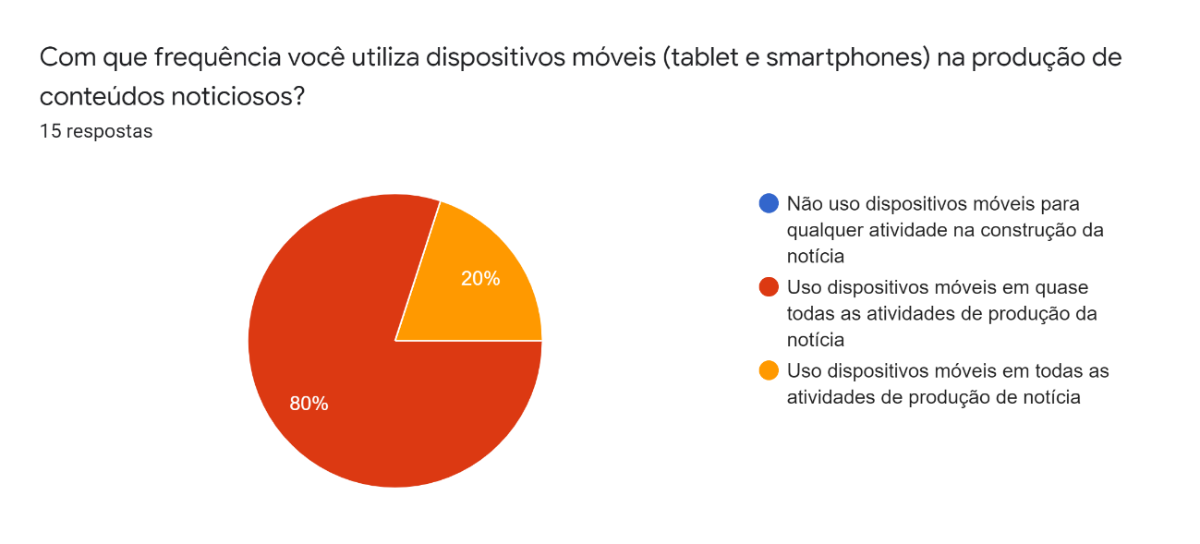
Fonte: O autor, 2020.

A segunda questão levantada por esse trabalho foi em quais atividades os jornalistas utilizam os dispositivos móveis na produção de notícia? Essa pergunta é fundamental para compreender as marcas e o objetivo central desse artigo, uma vez que ela rastreia como se dá a relação entre os aparelhos e os profissionais de comunicação nas redações jornalísticas.
Em um primeiro momento, fica evidente que a base dessa relação não está apenas na relação entre os polos do jornalista e do dispositivo, mas, também, com fontes de informação e com a própria sociedade. Os aparelhos móveis, inseridos em uma ambiência midiatizada, tornam-se mais do que extensões de pensamento, criam relações simbióticas (Rosney 1997; Marcellino; Fort 2018), em que, se aproximar e se comunicar com outros atores instantaneamente faz parte do contexto social e tecnológico em que estamos inseridos.
Essa conclusão pode ser vista na resposta dos próprios jornalistas, em que, 93,3% (ou 14 deles) apontam que usam os dispositivos para entrar em contato com a fonte de informação de uma forma mais dinâmica, ágil e imediatista. Além disso, trocar informações com a sociedade aparece em 20% das respostas. É possível dizer, portanto, que a relação entre dispositivos e jornalistas auxilia na ativação do processo de circulação de informação.
Outro ponto relevante descoberto com o levantamento de informação foi o de que o ato de “fazer jornalismo”, ou seja, produzir o conteúdo noticioso, aparece com grande destaque nas respostas. Os dispositivos são usados, por exemplo, por 73,3% dos jornalistas para a produção de vídeos para as reportagens. É nítido, com isso, que esses aparelhos concentram um papel fundamental, uma vez que, são usados tanto para a comunicação como para o ato de comunicar. Ou seja, fazem parte do processo de circulação, que não é estático.
Além da produção de vídeos, outras funções práticas aparecem com frequência nas respostas, são elas: Elaboração de pauta em 40% das respostas; Gravação de Entrevista em 73,3% dos casos e Produção de texto em 46,7% dos jornalistas entrevistados.
É possível concluir, portanto, que vivemos não somente uma ambiência midiatizada, mas, também, estamos inseridos em um contexto em que as redações jornalísticas estão em vias de midiatização, onde os aparelhos móveis não são apenas mediadores no processo do “fazer jornalismo”, são parte do próprio bios em que jornalistas, dispositivos, e atores sociais circulam. As informações retratadas anteriormente podem ser compreendidas no gráfico que segue:

Figura 2 – Gráfico das atividades em que os dispositivos móveis são utilizados
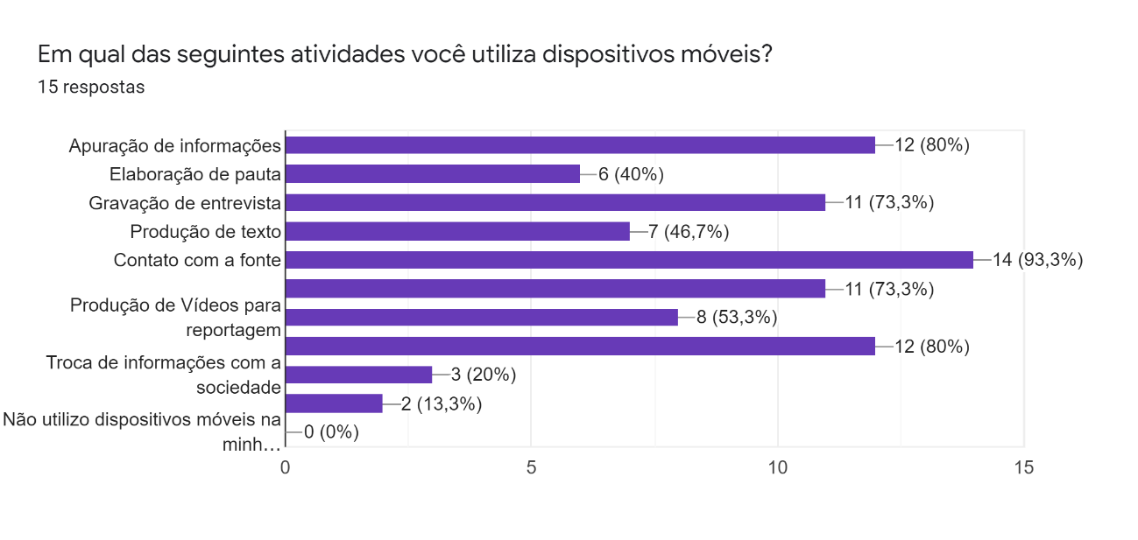
Fonte: O autor, 2020.

Em um terceiro momento, em forma de pergunta aberta, foi questionado de que forma os jornalistas viam a utilização dos dispositivos móveis na construção da notícia nas redações de portais on-line. Essa pergunta é importante pois emerge o discurso do próprio jornalista inserido nessa ambiência midiatizada.
Em primeiro, destaca-se a resposta do jornalista de número 9. Para ele, os dispositivos móveis vieram para ficar nas redações. Ainda se ressalta a importância desses aparelhos no contexto pandêmico em que estamos inseridos:

São realmente úteis e vieram para ficar. Emissoras de grande porte e consideradas inovadoras como a CNN já possuem o trabalho de jornalistas de vídeo feito através de smartphones. Em tempo de pandemia, a minha empresa também optou por realizar boletins gravados através do celular, assim como passagens de matérias” (Entrevista jornalista 9, realizada em junho 2020)

Outra resposta que segue esse pensamento é do jornalista de número 14. Pare ele, diante da pandemia, esses aparelhos são fundamentais para a produção de conteúdo. O jornalista ainda destaca que não vê o ato de fazer jornalismo sem o uso desses aparelhos pelo menos pelos próximos cinco anos ou mais.

Sobretudo diante da pandemia, os gadgets são fundamentais na apuração, produção e distribuição da notícia. Para quem pode tê-los, são de uso contínuo e já fazem parte da vida das pessoas. Não os vejo fora do contexto futuro da comunicação brasileira e mundial pelos próximos 5 anos (Entrevista jornalista 14, realizada em junho de 2020).

Outra resposta que chama atenção é a do jornalista 13. Segundo ele, o tamanho da tela e as funcionalidades dos smartphones e tablets acabam atrapalhando na produção de conteúdo.

Na medida em que concentram uma série de funções, diria que auxiliaram. Também agilizaram a produção de textos a partir da cobertura de eventos. Mas isso ainda não é uma boa forma de trabalhar. Pelo tamanho da tela, interferência do corretor, tamanho do teclado, a escrita no computador continua sendo melhor (Entrevista jornalista 13, realizada em junho de 2020).

Seguindo na esteira da produção de conteúdo, os jornalistas foram questionados sobre a essencialidade dos aparatos móveis na produção diária no ambiente on-line. Todos os 15 entrevistados reforçaram que esses dispositivos estão presentes no “ato de fazer jornalismo”. É importante ressaltar que o dispositivo não é apenas um mediador na produção de reportagens, ele é parte de bios, uma ambiência, em que estamos inseridos. Como afirma Cingolani (2014), o processo de midiatização não é nem mais tecnológico e nem mais social, é um equilíbrio.
Destaca-se a resposta do jornalista 8. Para ele, o uso diário na produção está vinculado a agilidade e simplicidade. Fica evidente, também, que os processos comunicacionais com dispositivos móveis intensificam o processo de circulação de informações.
Trabalho diariamente com dispositivo móvel. Principalmente para manter relação com as fontes é informações fora do ambiente de trabalho. A busca pela notícia ou chegar até a informação e envolvidos, ficou mais simples e rápido (Entrevista jornalista 8, realizada em junho de 2020).

Além de fazer parte do sistema da comunicação, após a resposta do jornalista 3, verifica-se que os dispositivos também auxiliam na aceleração do processo circulatório. Com as informações cada vez mais dinâmicas, com as redes sociais, os “ao vivos”, os profissionais jornalistas são cobrados a produzirem reportagens em um espaço cada vez mais curto de tempo. Com isso, temos base a entrevista 3:

Com a busca pela instantaneidade e 'quem dá primeiro' [aqui compreende-se a notícias, a informação], o dispositivo móvel consegue acelerar, na maioria dos casos, a apuração e checagem (Entrevista jornalista 3, realizada em junho de 2020).

Com a aceleração da apuração e checagem, as reportagens ficam disponíveis em um período mais curto de tempo, dando assim início mais rapidamente ao processo de circulação das informações e dos sentidos.
Com os dados expostos, a utilização desses dispositivos móveis poderia, de alguma forma, causar determinada dependência na produção de conteúdo jornalístico? Dos 15 entrevistados para a pesquisa, oito se dizem dependentes do uso dos aparatos móveis. Entre os pontos destacados como os principais nessa dependência estão: o multitasking, a distribuição de conteúdos nas redes sociais, a praticidade que os dispositivos móveis trazem ao fazer jornalístico e a comunicação com as fontes.
Com relação aos que não se sentem dependentes, destaca-se a resposta do jornalista 15, que mesmo se dizendo livre dos dispositivos móveis, recorre à outras tecnologias para o ato de fazer jornalismo.

Não me sinto dependente. Se não existisse essa "vida on-line" um telefone já resolveria tudo. Se busca notícias, pauta, fontes, faz contatos, trabalhei muito dessa forma logicamente que demora muito mais todo processo (Entrevista com jornalista 15, realizada em junho de 2020).

O mesmo posicionamento sobre a troca de aparatos de tecnologias aparece no discurso do jornalista de número 4.

Não. É possível substituí-los por outros dispositivos, principalmente se o repórter estiver em uma redação, o que nem sempre é o caso (Entrevista com jornalista 4, realizada em junho de 2020).

Percebe-se, portanto, que mesmo os jornalistas que não se dizem dependentes dos dispositivos móveis buscam como alternativa para a não dependência as próprias tecnologias, criando uma relação de vício, de simbiose, no ato de fazer jornalismo.

- Sobre as relações de poder

Sobre as relações de poder e uso dos dispositivos móveis dentro das redações, dos 15 entrevistados, 66,7% afirmam que não há nenhuma recomendação por parte das chefias sobre os usos dos aparelhos. Ou seja, os jornalistas, em sua grande maioria, escolhem reforçar suas relações e produções de conteúdo com os dispositivos móveis. Os resultados dessa questão estão dispostos no gráfico que segue:
Figura 3 - Recomendação de superiores na utilização dos dispositivos móveis
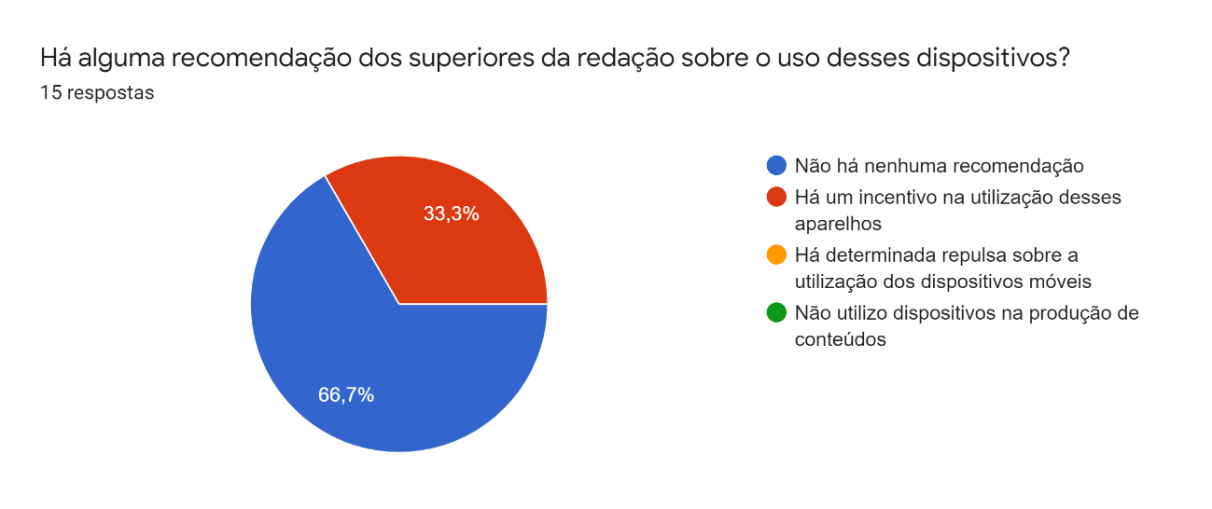
Fonte: Os autores, 2020.

A pergunta seguinte fazia referência sobre a orientação dos editores ou superiores sobre o uso de determinados aplicativos. Das 15 respostas, apenas uma citou que existe determinada recomendação. Segundo o jornalista de número 4, os repórteres de sua redação são orientados a baixarem aplicativos que podem ser desinstalados facilmente, além do cuidado com os que podem possuir algum vírus. Segundo ele:

Baixar os confiáveis para não vir acompanhado de vírus ou propagandas. Temos que ter cuidado com aqueles que não desinstalam facilmente (Entrevista jornalista de número 4, realizada em junho de 2020)

Fica evidente aqui, mais uma vez, que os jornalistas, em sua grande maioria, escolhem os aplicativos com que querem trabalhar. Esse fato reforça mais uma vez que o próprio profissional da comunicação se enquadra na sociedade midiatizada. Esse dado é reforçado pela última questão proposta. Foi perguntado se havia por parte dos superiores da redação a recomendação de utilização por determinado aplicativo. Quase a totalidade dos entrevistados, 86,7%, afirmaram que não há nenhuma recomendação, ou seja, o processo de se utilizar aparelhos móveis na prática jornalística se tornou algo intrínseco, natural do profissional da área da comunicação. Como é possível conferir no gráfico:

Figura 4 - Recomendação de superiores na redação por determinado aplicativo
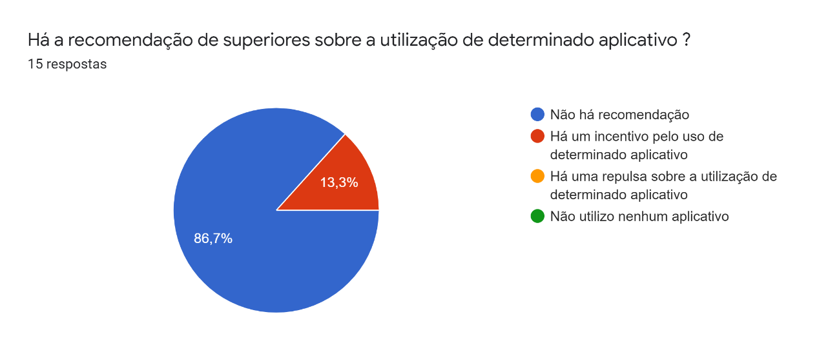
Fonte: O autor, 2020.

Em resumo, compreende-se que as relações com os dispositivos móveis e aplicativos estão inseridas nas redações midiatizadas pelos próprios jornalistas. Essas escolhas são reflexo de uma ambiência em que nossa sociedade se encontra, a da midiatização.

Considerações Finais

No percurso de análise desse artigo, verificou-se que as relações entre jornalistas e dispositivos móveis nas redações de portais on-line em Curitiba podem ser compreendidas com o que Joel de Rosnay (1997) chama de simbiose e o que Marcellino e Fort (2018) tensionam como relações simbióticas entre aparelhos móveis e jornalistas. Os dispositivos móveis são usados pelos jornalistas para praticamente todas as atividades do “ato de fazer jornalismo” desde a apuração até a edição de matérias. Além disso, fica evidente que os dispositivos móveis aceleram o processo de circulação da informação, já que esses dispositivos também são usados para uma troca simbólica de informações. Essa utilização cria determinada dependência dos aparatos móveis. Com isso, é possível concluir que essa relação só é possível em uma ambiência midiatizada. Ou seja, em uma sociedade em “vias de Midiatização”, como aponta Pedro Gilberto Gomes, em que as tecnologias e a sociedade caminham juntas em um processo de desenvolvendo comunicacional.
Em segundo momento, foi possível compreender que não há uma preferência por determinado aplicativo no “ato de fazer jornalismo”, já que os editores ou responsáveis na redação não recomendam ou forçam sua utilização. Esse dado reforça o fato de que os jornalistas escolhem os usos dos dispositivos e aplicativos pois estão inseridos nessa ambiência, nesse bios virtual, em que há um novo modo de ser no mundo.
Porém, é necessário ressaltar, que os dados foram coletados via formulário e entrevistas. Acredita-se que a observação in loco dos “atos de fazer jornalismo” nas redações pode resultar em informações diferentes sobre as relações de poder. Muitas vezes, os próprios jornalistas podem estar inseridos em um contexto em que não é possível compreender quais implicações políticas, partidárias ou sociais estão expostas em seu entorno. Com isso, afirma-se que uma observação participante nas redações midiatizadas pode resultar diferentes dados sobre essa questão.
Como estudo futuro, verifica-se a possibilidade de aprofundamento no conceito de redações midiatizadas, uma vez que esse ainda é um conceito aberto e pouco explorado que necessita de tensões teóricas.

Referências

BRAGA, José Luiz. Sobre mediatização como processo interacional de referência. 15º Encontro anual da COMPÓS – Associação Nacional de programas de pós-graduação em Comunicação. Unesp, Bauru. 6 a 9 de Julho, 2006. Disponível em http://www.compos.org.br/data/biblioteca_446.pdf > Acesso em: 12 de maio de 2020.

CINGOLANI, Gastón. ¿Qué se transforma cuando hay mediatización? Centro de Investigaciones en Midiatizaciones. Editorial de la Universidad Nacional de Rosario, 2014

CARDANO, Mario. Manual de Pesquisa qualitativa: contribuição da teoria da argumentação. Editora Vozes, 2011.

CARLÓN, Carlos. Maquinismo, naturaleza y sociedad en el discurso de las cámaras de informes climáticos y de control de tránsito por televisión. Cuadernos de Información y Comunicación. 2008, vol. 13 131-141

GOMES, Pedro Gilberto. O processo de midiatização da sociedade e sua incidência em determinadas práticas sociossimbólicas na contemporaneidade. A relação mídia e religião. IN__ Midiatização e processos sociais na América Latina. NETO, Antonio Fausto, et al. Paulus Editora. São Paulo: 2008.

GOMES, Pedro Gilberto. Dos meios à midiatização: um conceito em evolução = From media to mediatization: na evolving concept. São Leopoldo, RS: Ed. UNISINOS, 2017.

GOMES, Pedro Gilberto. Filosofia e Ética da Comunicação na midiatização da sociedade. São Leopoldo, RS: Ed. UNISINOS, 2006.

KERCHOVE, Derrick. A Pele da Cultura: investigando a nova realidade eletrônica. Editora: Annablume, 2008.

MCLUHAN, Marshall. Os meios de comunicação como extensões do homem. Editora Cultrix, 1964.

MCLUHAN, Stephanie; STAINES, David (Org). Mcluhan por Mcluhan: conferências e entrevistas. Rio de Janeiro: Ed Ediouro, 2005.

MARCELLINO, Marcio Morrison Kaviski; FORT, Mônica Cristine. Smartphone como extensão simbiótica do jornalista: uma reflexão das relações homem-máquina na produção de notícias móveis. PAUTA GERAL - ESTUDOS EM JORNALISMO, v. 5, p. 19-29, 2018.

NETO, Antônio Fausto; GOMES, Pedro Gilberto Gomes; BRAGA, José Luiz; FERREIRA, Jairo (orgs). Midiatização e processos sociais na América Latina. São Paulo, Ed. Paulus, 2008.

PRIEST, Suasana Horing. Pesquisa de mídia – Introdução. 2º Edição. Porto Alegre: Penso, 2011. P

ROSNAY, Joel. O Homem simbiótico: perspectivas para o terceiro milênio. Editora Vozes, 1997.

SCHOSTAK, John; BARBOUR, Rosaline S. Entrevistas e Grupos alvo. IN_ Teorias e Métodos de Pesquisa Social. SOMEKH, Brudget, et al. Editora Vozes, Petrópolis, 2015.

SAMPIERI, Roberto Hernández; COLLADO, Carlos Fernandez; LUCIO, María Del Pilar Baptista. Métodos de Pesquisa: Metodologia de Pesquisa – 5º Edição Porto Alegre: Penso, 2013.

VERÓN, Eliseo. Fragmentos de um tecido. São Leopoldo, RS: Ed. Unisinos, 2004.

Doutorando em Ciências da Comunicação da Universidade do Vale do Rio dos Sinos (UNISINOS) com bolsa CAPES. Mestre em Comunicação e Linguagens pela Universidade Tuiuti do Paraná com bolsa CAPES. Graduado em Jornalismo pela Pontifícia Universidade Católica do Paraná. Membro dos grupos de pesquisa Lacim e Incom.
O autor compreende como o processo de simbiose: “a associação de organismos ou organizações que conduzem uma vantagem mútua dos parceiros. Tais associações criam-se pelo jogo de co-evoluções. As simbioses dão origem a organizações de um nível de complexidade superior (ROSNAY, 1997, p. 72”.
Vale ressaltar que muitos dos portais de notícia do Paraná estão inseridos em redações convergentes em que trabalham juntos profissionais multimídia de televisão, rádio, internet. Como é o caso da Rede Massa (SBT), Paraná TV (Rede Globo) e RIC (Record).

